|  |
| --- |
|  |
| Manual de usuario |
| OptimizadorGA |
|  |
| **Autor: Francisco Javier García Paredero** |
| **01/08/2015** |

|  |
| --- |
|  |

# Contenido

1. Requisitos previos 1

2. Acceso a la aplicación 1

3. Introducción de la función de coste 2

4. Codificación del vector de parámetros 4

5. Configuración de la ejecución 6

6. Ejecución 7

7. Cancelación de la ejecución 9

8. Resultados de la ejecución 10

9. Detalles de la evolución de una era 12

10. Guardado de datos 13

11. Carga de datos guardados 14

12. Ayuda de la aplicación 15

# 

# Requisitos previos

Dado que la aplicación está construida en el lenguaje Java, es requisito para su ejecución disponer de una máquina virtual (JRE) adecuada. La versión necesaria debe ser igual o superior a la 1.7.

# Acceso a la aplicación

Para ejecutar la aplicación debe ejecutarse el fichero en formato jar en el cual se encuentra empaquetada. Este fichero se denomina optimizadorGA.jar.

El modo de ejecución puede ser bien desde el gestor gráfico de ficheros del sistema operativo haciendo doble click en el fichero o bien mediante línea de comandos. El comando adecuado es: java –jar optimizadorGA.jar.

Se mostrará la ventana principal de la aplicación.

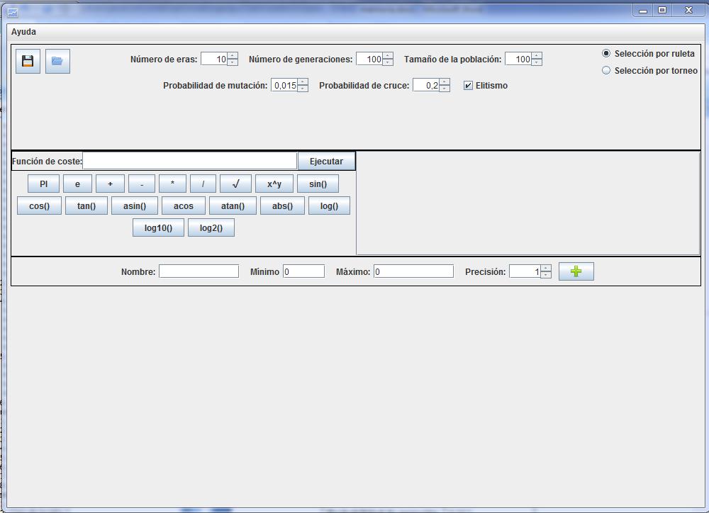

Ventana principal de la aplicación

# Introducción de la función de coste

Debe introducirse la función de evaluación en el área reservada para ello. En esta misma área existen una serie de botones destinados a ayudar a introducir las funciones, operadores y constantes predefinidas por la aplicación.

Las funciones y operadores matemáticas predefinidas son:

|  |  |
| --- | --- |
| **Función/Operador** | **Símbolo** |
| Suma | + |
| Resta | - |
| Multiplicación | * |
| División | / |
| Raíz cuadrada | √ |
| Potencia | ^ |
| Coseno | cos() |
| Seno | sin() |
| Tangente | tan() |
| Arcocoseno | acos() |
| Arcotangente | atan() |
| Arcoseno | asin() |
| Valor absoluto | abs() |
| Logaritmo neperiano | log() |
| Logaritmo decimal | log10() |
| Logaritmo en base 2 | log2() |

Funciones y operadores predefinidos

Las constantes matemáticas predefinidas en la aplicación son las siguientes:

|  |  |
| --- | --- |
| **Constante** | **Símbolo** |
| Número Pi | PI |
| Número de Euler | E |

Constantes matemáticas predefinidas

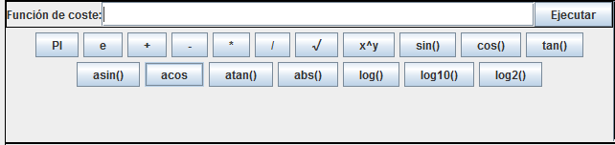

Área de la función de coste

# Codificación del vector de parámetros

Para el correcto funcionamiento de la ejecución, debe especificarse una codificación para el vector de parámetros. La codificación de cada parámetro debe introducirse en el área de introducción de nuevos parámetros.



Área de introducción de nuevos parámetros

Al pulsar el botón, se valida la corrección del nuevo parámetro. En caso de existir alguna incorrección se muestra un mensaje informativo por pantalla. Si la codificación introducida para el parámetro es correcta, se añade el nuevo parámetro a la lista de parámetros declarados.

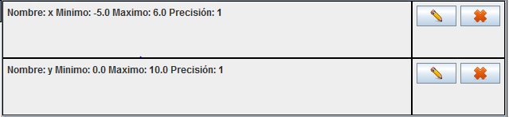

Listado de parámetros declarados

Las validaciones que se realizan sobre un nuevo parámetro son las siguientes:

* El nombre no es vacío.
* El nombre no comienza por un dígito.
* El nombre no coincide con el de otro parámetro ya existente.
* El nombre no contiene el mismo símbolo que algún operador, función o constante predefinida.
* El límite superior no es menor que el límite inferior.

Una vez que se ha declarado un parámetro, este puede eliminarse, para ello debe pulsarse el botón  situado en la misma fila que el parámetro correspondiente.

Asimismo, puede modificarse el parámetro, para ello, debe pulsarse el botón  situado en la misma fila que el parámetro correspondiente. Al pulsarse el botón, se cargan los datos del parámetro a modificar en el área de introducción de parámetros.

# Configuración de la ejecución

La aplicación inicialmente contiene una configuración por defecto. Esta configuración es la siguiente:

|  |  |
| --- | --- |
| **Número de eras** | 10 |
| **Número de generaciones** | 100 |
| **Tamaño de la población** | 100 |
| **Probabilidad de mutación** | 0.015 |
| **Probabilidad de cruce** | 0.2 |
| **Elitismo** | Activado |
| **Tipo de selección** | Selección por ruleta |

Configuración por defecto

La configuración puede modificarse en el área de configuración de la aplicación.

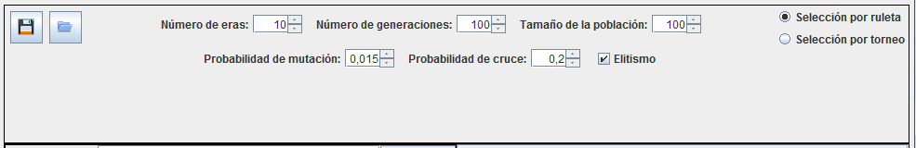

Área de configuración de la aplicación

# Ejecución

Una vez configurada la aplicación, puede lanzarse su ejecución. Para ello, se pulsa en el botón  situado en el área correspondiente a la función de coste.

Al pulsar el botón de ejecución, se valida que la configuración de la función de coste es correcta. Los aspectos que se validan de la función de coste son los siguientes:

* Demasiados puntos decimales en un valor numérico.
* Concuerdan Los símbolos de paréntesis que se abren con los que se cierran.
* Los operadores no se aplican sobre un número o un parámetro.
* El uso de parámetros no declarados.

Una vez realizada la validación, comienza la ejecución del algoritmo. Se muestra una nueva ventana que proporciona información sobre el progreso del algoritmo.

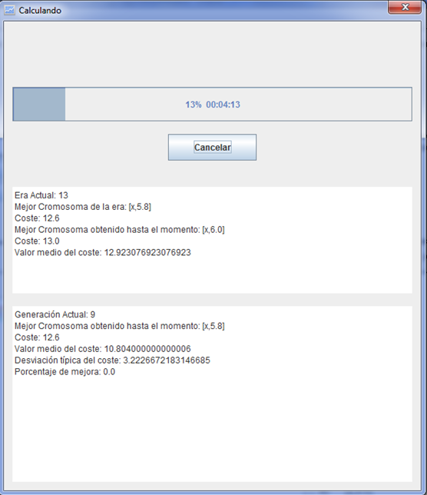

Ventana de progreso

La información que se muestra durante la ejecución es la siguiente:

* Porcentaje completado de la ejecución.
* Tiempo de ejecución transcurrido.
* Número de era que se está calculando.
* Mejor cromosoma de la era actual.
* Coste del mejor cromosoma obtenido en la era actual.
* Mejor cromosoma obtenido en todas las eras.
* Coste del mejor cromosoma obtenido durante toda la ejecución.
* Valor medio del coste en la era actual.
* Número de generación que se está calculando.
* Mejor cromosoma obtenido en la generación.
* Coste del mejor cromosoma obtenido en la generación.
* Valor medio del coste de los cromosomas de la población evolucionada.
* Desviación típica del coste de los cromosomas de la población evolucionada.
* Porcentaje de mejora respecto del mejor cromosoma de la generación anterior.

Esta ventana se cierra automáticamente en el momento en que finalice la ejecución.

# Cancelación de la ejecución

La ejecución del algoritmo puede cancelarse en todo momento. Para ello debe pulsarse el botón  presente en la ventana de progreso. Al cancelar la ejecución, se cierra la ventana de progreso y se detiene la ejecución.

# Resultados de la ejecución

Al finalizar la ejecución del algoritmo, bien porque este llegue a su fin o bien porque se cancele su ejecución, se muestran en la ventana principal los resultados obtenidos durante el cálculo. Estos resultados se muestran en la sección destinada para ello.

Esta sección se compone de dos subsecciones. Una parte muestra de forma gráfica la evolución del mejor cromosoma obtenido en cada una de las eras a lo largo de todas las generaciones. La otra sección muestra el mejor cromosoma obtenido durante toda la ejecución así como el mejor cromosoma obtenido en cada una de las eras y un enlace para mostrar detalles sobre la evolución de cada era en particular.

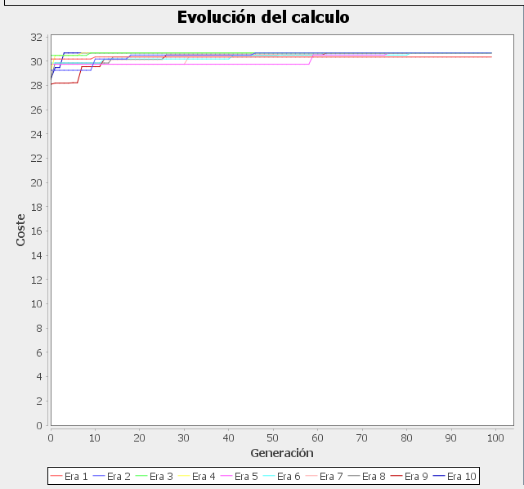

Sección gráfica de los resultados

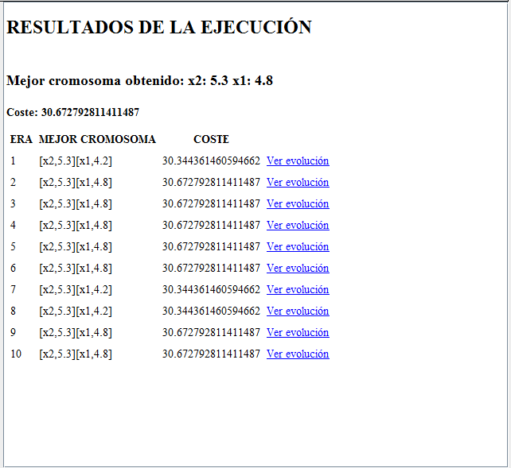

Mejores cromosomas de la ejecución

# Detalles de la evolución de una era

Al pulsar en el enlace “Ver evolución”, situado junto al mejor cromosoma de cada era, se abre una ventana que muestra detalles sobre la evolución del cálculo de la era. En concreto, muestra de forma gráfica, a lo largo de las generaciones, el mejor cromosoma obtenido, la media de la población y la desviación típica.

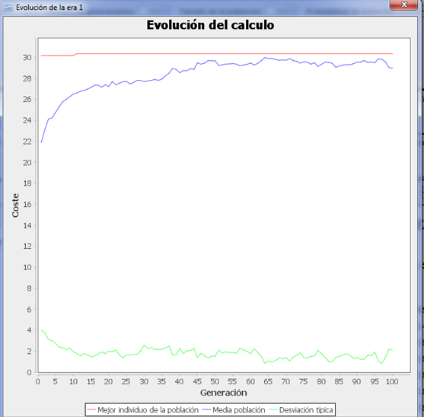

Evolución del cálculo de una era

# Guardado de datos

Pueden almacenarse los datos de la aplicación pulsándose el icono . Al pulsar en el botón se abre un diálogo para seleccionar el archivo en el que se desea guardar.

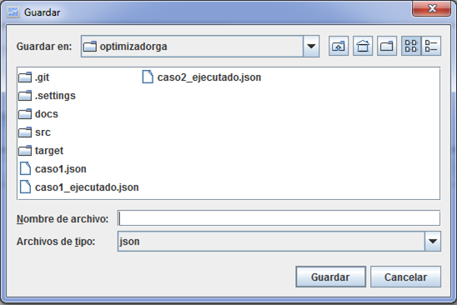

Diálogo de guardado de datos

Al introducir un nombre para el archivo y pulsar en el botón Guardar, se almacenan, en un fichero en formato json, los datos de la aplicación. Si se ha realizado una ejecución, también se almacenarán los resultados correspondientes a los cálculos realizados.

# Carga de datos guardados

Para recuperar los datos almacenados en un fichero de datos, debe pulsarse el icono. Al pulsarse el botón, se abre un diálogo para seleccionar el archivo.

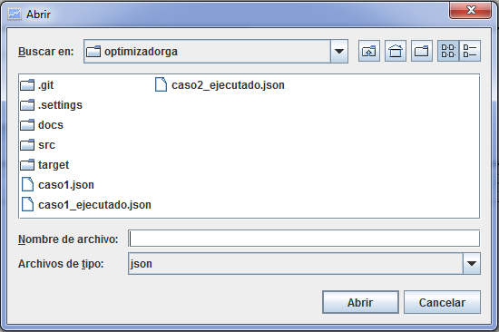

Diálogo de apertura de datos

Al seleccionar el archivo y pulsar en el botón Abrir, se cargan los datos correspondientes en la aplicación.

# Ayuda de la aplicación

El manual de usuario es accesible en todo momento desde la propia aplicación. Para acceder, debe pulsarse en la barra de herramientas situada en la parte superior y acceder al apartado ayuda/ayuda. Al pulsarse esta opción se abre el manual de usuario.

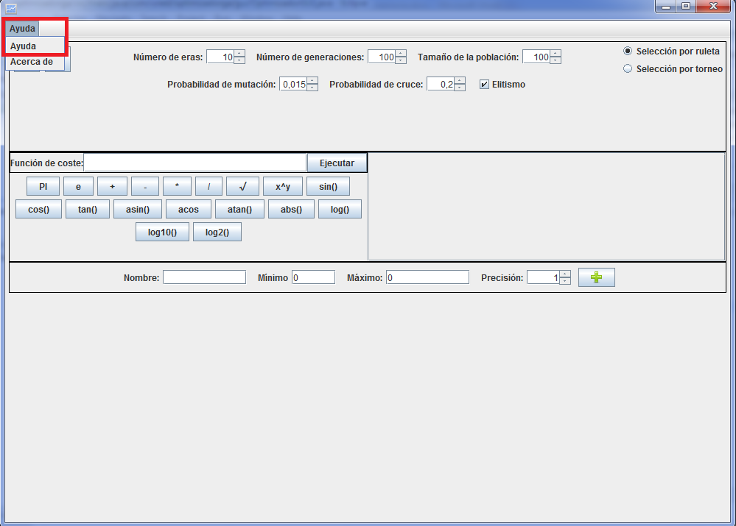

Acceso a la ayuda de la aplicación